PILOTAŻOWY PROGRAM OCHOTNICZEGO SZKOLENIA STUDENTÓW – "LEGIA AKADEMICKA”

**Ministerstwo Obrony Narodowej przywraca ideę ochotniczego szkolenia studentów. „Legia Akademicka” to uruchomiony przez MON pilotażowy program skierowany do studentów.  Wzorem lat  2003 -2008 szkolenie będzie dzieliło się na cześć teoretyczną – realizowaną na uczelniach w trakcie roku akademickiego oraz część praktyczną realizowaną w jednostkach, centrach i ośrodkach wojskowych.**

Przed Siłami Zbrojnymi RP stoi pilne zadanie odbudowy rezerw osobowych, które zapewni większy dopływ młodszych wiekiem żołnierzy rezerwy, w szczególności oficerów i podoficerów. W tym celu Ministerstwo Obrony Narodowej  planuje w roku 2017 uruchomienie programu pilotażowego ochotniczego szkolenia studentów pod nazwą „Legia Akademicka”. Ochotnicze szkolenie studentów będzie odbywało się na podstawie artykułu 100 ust. 1 i 1a  Ustawy z dnia 21  listopada 1967 r. o powszechnym obowiązku obrony Rzeczypospolitej Polskiej, w którym określono, iż obowiązek służby wojskowej żołnierzy rezerwy w czasie pokoju polega na odbywaniu ćwiczeń wojskowych oraz pełnieniu okresowej służby wojskowej, natomiast dla osób przeniesionych do rezerwy niebędących żołnierzami rezerwy obowiązek ten polega wyłącznie na odbywaniu ćwiczeń wojskowych.

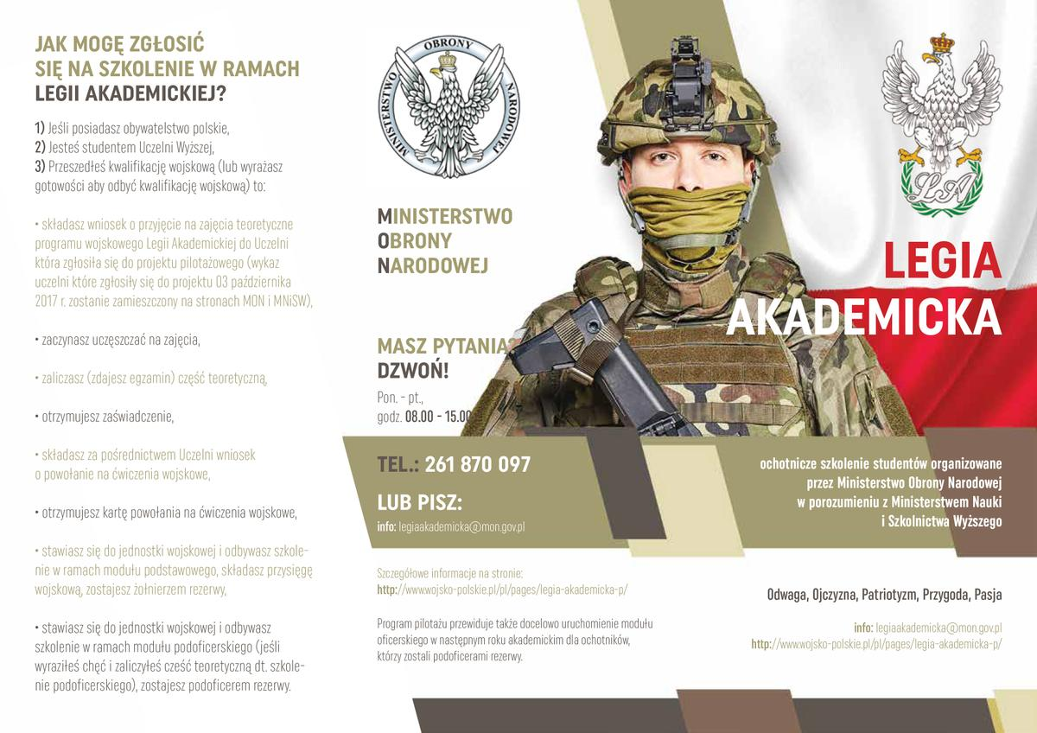

Na podstawie porozumienia zawartego pomiędzy Ministrem Obrony Narodowej a Ministrem Nauki i Szkolnictwa Wyższego organizatorem części teoretycznej ochotniczego szkolenia studentów, obejmującej min. przedmioty z  zakresu obronności i wiedzy wojskowej będzie Rektor uczelni, w której realizowany będzie proces szkolenia wojskowego.   
Program nauczania obejmował będzie ok. 30 godzin lekcyjnych. Zajęcia odbędą się w formie wykładów. wiedzę z zakresu realizacji misji SZ RP (zasadnicze zadania), otoczenia międzynarodowego w aspekcie militarnym, zależności pomiędzy elementami systemu obronnego RP (cywilny i demokratyczny  nadzór nad siłami zbrojnymi, w tym zwierzchnictwo) oraz umocowania prawnego zależności w ramach Sił Zbrojnych RP (podwładny – przełożony, dyscyplina wojskowa, odpowiedzialność karna i materialna).  
Po zaliczeniu części teoretycznej student ochotnik po złożeniu wniosku do organów wojskowych otrzyma kartę powołania na ćwiczenia wojskowe – część praktyczną programu, która będzie realizowana w wytypowanych jednostkach wojskowych, jednostkach szkolnictwa wojskowego oraz ośrodkach szkoleniowych SZ RP w okresie tzw. przerwy wakacyjnej, w dwóch turach po 6 tygodni każda. Każda tura z kolei składa się z dwóch modułów:  
·    moduł szkolenia podstawowego trwający 21 dni, zakończony egzaminem i złożeniem przysięgi,  
·    moduł szkolenia podoficerskiego trwający 21 dni, zakończony egzaminem i mianowaniem na stopień kaprala rezerwy.

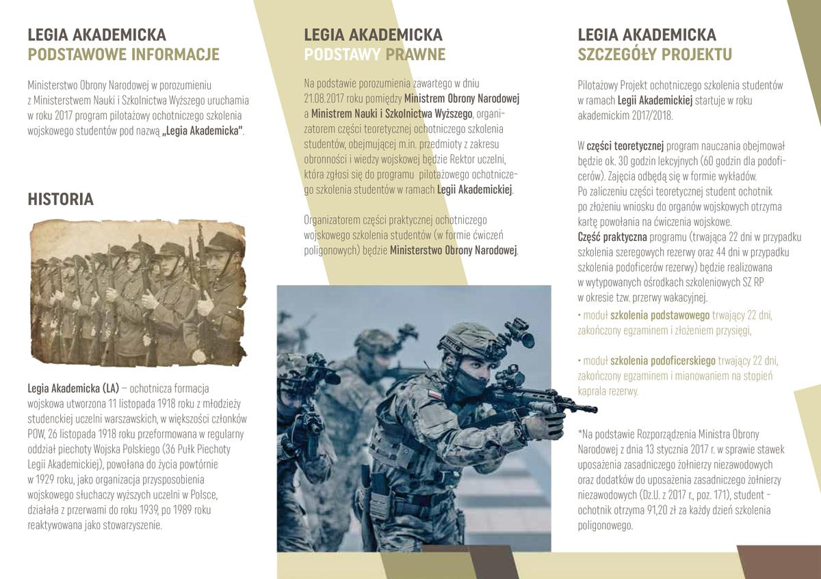

**Za dzień szkolenia poligonowego student – ochotnik, jak każdy szeregowy, otrzyma 91,20 zł.**  
Program pilotażu przewiduje także docelowo uruchomienie modułu oficerskiego oraz ujęcie tych absolwentów szkół średnich, którzy w ramach pilotażowego programu klas wojskowych ukończą  szkolenie podstawowe – w takim wypadku tacy absolwenci będą mogli rozpocząć szkolenie wojskowe na studiach od razu od modułu podoficerskiego.  
Szkolenie w ramach modułu oficerskiego będzie realizowane w formie kursu przygotowującego do egzaminu na oficera. Struktura szkolenia obejmuje postępowanie kwalifikacyjne oraz szkolenie teoretyczne, realizowane w uczelniach, w  tym wojskowych oraz szkolenie praktyczne realizowane w jednostkach szkolnictwa wojskowego lub jednostkach wojskowych. Zakłada się, iż studenci którzy ukończą kurs przygotowujący do egzaminu na oficera z wynikiem pozytywnym, po uzyskaniu wykształcenia wyższego, zostaną skierowani do wyższej uczelni wojskowej na egzamin oficerski.

**Jeśli chcesz przystąpić do PROGRAMU** **OCHOTNICZEGO SZKOLENIA STUDENTÓW – "LEGIA AKADEMICKA” złóż w dziekanacie swojego wydziału w nieprzekraczalnym terminie do 8 listopada 2017 roku wniosek!!!**

Do pobrania:

Wniosek o przystąpienie do Programu

<https://www.facebook.com/LegiaAkademickaMON/>

https://twitter.com/legiaakademicka